第一轮综合练习 · 第01卷

难度总览
难度 | 题号 | 题数
基础 | 1–6 | 6
进阶 | 7–22 | 16
挑战 | 23–30 | 8

题目

第1题
来源：真题·省预赛 浙江2022
下列说法正确的是
- A. 熔点：H₂O > CH₄ > LiH
- B. SiCl₄ 分子中每个原子都已达 8 电子稳定结构
- C. 粒子半径：Mg²⁺ < Al³⁺
- D. 金刚石和石墨具有相同的熔点
参考答案：
答案：B

第2题
来源：真题·省预赛 浙江2022
下列各结构式（形式电荷未标注）中，能表示 N₂O 较稳定的 Lewis 结构式为
- A. N=N=O B. N≡N—O C. N—N≡O D. N=O=N
参考答案：
答案：AB

第3题
来源：真题·省预赛 浙江2023
化合物 Al₂Cl₆ 中所有原子均满足 8 电子稳定结构，在一定条件下可发生反应：Al₂Cl₆ + 2 NH₃ → 2 Al(NH₃)Cl₃，下列说法不正确的是：
- A. Al₂Cl₆ 中不存在离子键
- B. Al₂Cl₆ 为共价非极性分子
- C. 生成 Al(NH₃)Cl₃ 的反应中氯的配位能力小于 NH₃
- D. Al₂Cl₆ 比 Al₂Br₆ 更易与 NH₃ 发生反应
参考答案：
答案：D

第4题
来源：真题·省预赛 浙江2023
化学家用简单的偶联反应合成了如下这个有趣的”纳米小人”分子。有关该分子结构说法不正确的是：
“纳米小人”分子结构（原卷第4页下图）：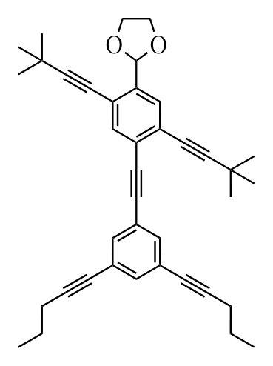
- A. 该分子中的 C 原子采取 sp、sp²、sp³ 三种杂化方式
- B. “纳米小人”手、脚部位的碳原子 sp² 杂化
- C. “纳米小人”头部的所有原子不能在同一平面内
- D. 该分子中的 O 原子采取 sp³ 杂化
参考答案：
答案：B

第5题
来源：真题·省预赛 浙江2023
下列说法错误的是
- A. 使用正催化剂，可提高活化分子百分数，反应速率加快
- B. 对反应施加磁场，可使分子平均能量提高，提高活化分子百分数，反应速率加快
- C. 升高温度，可提高反应物分子的平均能量，提高活化分子百分数，反应速率加快
- D. 增大反应物浓度，单位体积内分子总数增加，活化分子数增加，反应速率加快
参考答案：
答案：B

第6题
来源：真题·省预赛 浙江2023
在甲烷高效转化研究中我国科学家创建了”单中心铁催化剂”，该转化的微观示意图如下图所示：
单中心铁催化转化微观示意图（原卷第15页）：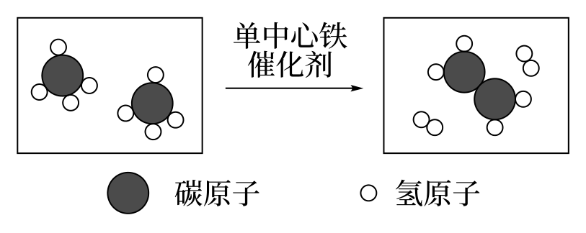
有关转化说法正确的是
- A. “单中心铁催化剂”不可以回收利用
- B. 在甲烷高效转化过程中有氢气产生
- C. 反应前后原子的种类发生了变化，生成物之一为 C₂H₄
- D. 反应前后分子的种类发生了改变
参考答案：
答案：BD

第7题
来源：汇智竞赛题目
电离 1mol 自由铜原子得 $1molCu^{+}$ ，需能量 746.2kJ，而由晶体铜电离获得 $1molCu^{+}$ 仅消耗 434.1kJ 能量。
参考答案：
11-1 说明上述两电离过程所需能量不同的主要原因。
11-2 计算电离 1mol 晶体铜所需照射光的最大波长。
11-3 升高温度可否大大改变上述两电离过程所需的能量？在高温时，这两种电离能有无差别？
11-1 晶体铜的晶格中，存在电子与电子、核与核、核与电子的相互作用，以及晶格的振动。这些作用和振动使原子损失能量，导致晶体铜电离时所需能量比自由铜原子电离时低。能量差 $ΔE=[I_{p(Cu)}−ϕ_{(Cu)}]⋅N_{A}$ ，其中 $I_{p(Cu)}$ 是自由铜原子电离能， $ϕ_{(Cu)}$ 是晶体铜电离相关能量(约为酮的功函数)， $N_{A}$ 是阿伏伽德罗常数。
11-2 根据光电效应 $ΔE=hν=Φ_{Cu}+\frac{1}{2}mv^{2}$ ，求电离 1mol 晶体铜所需照射光的最大波长时，令光电子动能为 0，此时 $ΔE=hν=Φ_{Cu}$ 。
$$λ=\frac{hc}{Φ_{Cu}}=\frac{6.626×{10}^{−34}×3×{10}^{8}×6.022×{10}^{23}}{434.1×{10}^{3}}=2.75755×{10}^{−7}m=276nm$$
为紫外光区域。
11-3 升高温度会大大改变两电离过程的能量差 $ΔE$ 。温度升高，电离势降低，但对于电子脱出功难以确定，因为 $ϕ_{(Cu)}=−E_{(HOMO)}$ (HOMO表示电子的最高占有分子轨道)。当 $T→∞$ 时， $\lim_{T→∞}ΔE=0$ 。这是因为在高温
下，晶体可看作原子化，从原子或晶体发射电子已无差别，所以此时两种电离能无差别。

第8题
来源：汇智竞赛题目
用一束波长为 400nm 的光照射在金属 Cs 的表面上，有光电子从表面逸出。已知 Cs 的功函数为 2.14eV。
参考答案：
12-1 在金属 Cs 表面施加一反向截止电压可减少逸出的光电子数，试计算使光电子完全不逸出所需施加的最大截止电压。
12-2 请计算无截止电压时从 Cs 表面逸出光电子的德布罗意波长。
12-3 若照射 Cs 的光源由 H 原子光谱的巴尔末系(对应电子由更高激发态 $n^{′}$ 跃迁至 n=2 能级)产生，请通过
计算列出所有不能使光电子从 Cs 表面逸出的跃迁对应的激发态能级 $n^{′}$ 。
12-1 波长为 400nm 的光的光子能量:
$$hν=\frac{hc}{λ}=\frac{6.626×{10}^{−34}×3×{10}^{8}}{400×{10}^{−9}}=4.97×{10}^{−19}(J)=3.10(eV)$$
Einstein 光电效应公式: $hν=W+T=W+eV$
截止电压： $V=\frac{1}{e}(hν−W)=\frac{1}{e}(3.10−2.14)eV=0.96(V)$
12-2 动能、动量的关系: $T=\frac{p^{2}}{2m},→p=\sqrt{2mT}$ ,
Einstein 光电效应公式: $hν=W+T$ ,
光电子动能为: $T=hν−W=0.96eV$ ,
德布罗意波长: $λ=\frac{h}{p}=\frac{h}{\sqrt{2mT}}=\frac{h}{\sqrt{2m(hν−W)}}$ $=\frac{6.626×{10}^{−34}}{\sqrt{2×9.11×{10}^{−31}×0.96×1.602×{10}^{−19}}}=1.25×{10}^{−9}(m)=1.25(nm)$
12-3 若能使光电子从 Cs 表面逸出，须光子能量大于逸出功(功函，2.14eV)。
H原子能级： $E_{n}=−13.6\frac{1}{n^{2}}(eV)$
H 原子光谱巴尔末系各线的光子能量:
$$3→2,E_{n}=−13.6(\frac{1}{3^{2}}−\frac{1}{2^{2}})=1.89(eV)<2.14eV$$
$$4→2,E_{n}=−13.6(\frac{1}{4^{2}}−\frac{1}{2^{2}})=2.55(eV)>2.14eV$$
故除第一条线（ $n^{′}=3$ ）外，其他各线（ $n^{′}=4,5,6⋯$ ）均能使光电子从 Cs 表面逸出

第9题
来源：化学竞赛初赛讲义

· 题目
在某四方晶系的复合硫化物中，硫原子作ABCABC型堆积，铜原子和磷原子共计占据 $1/3$ 的四面体空隙，从而形成了独特的平面层结构。其晶胞示意图如下图所示。图中铜原子位于晶胞的面上，磷原子则位于棱上和晶胞内。所有四面体视为正四面体。
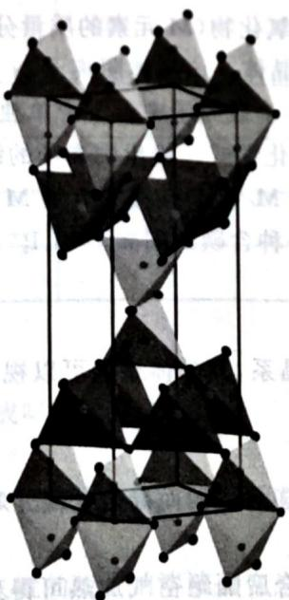
- 该晶体的磁矩为 0, 写出其中存在的孤立阴离子的化学式。
- 写出该硫化物的化学式以及全部铜原子的原子坐标。
- 已知该晶体的密度 $ρ=2.91g/cm^{3}$ ，求其晶胞参数 a 和 c 的估计值。
- 指出该晶体的点阵形式, 结构基元。

- $P_{2}S_{6}^{2−}$。
- ${CuPS}_{3}$。所有铜原子的坐标为(0,0.5,0.25),(0.5,0,0.25),(0,0.5,0.75),(0.5,0,0.75)。提示：Cu和P直接观察晶胞组 526pm、1577pm。提示：根据四面体接触的数据可计算出 c=3a。
- 简单四方，$Cu_{4}P_{4}S_{12}$。
- 依次是 p 型和 n 型。

· 解题思路
详见同目录下答案文件

· 知识点
- 晶体结构, 晶格能, 晶胞, 密堆积, 复合硫化物, 四面体空隙

· 相关题目
- 题-001-初赛讲义-反应方程式-习题1.2
参考答案：
Crystal structure diagram of a layered material showing tetrahedral units and unit cell boundaries

第10题
来源：化学竞赛初赛讲义

· 题目
试确定下面两种情形得到的材料是何种类型的半导体，并简述判断理由。
- $FeO_{x}(1,04<x<1,17)$
- 在 $In_{2}O_{3}$ 中引入约 10% $SnO_{2}$ (质量分数)。

参考答案：
TiO₂被部分还原，部分还原产物作为施主掺杂得到n型半导体。
- $2MI+{Br}_{2}→2MBr+I_{2}$; $I_{2}+{Br}_{2}→2IBr$; $IBr+MBr→{MIBr}_{2}$
Cs半径较大，需要大的阴离子稳定,CsBr晶格能不够大，作为中间体能量相对高。
根据空隙的数目和空隙的大小知道从上到下依次为 $TiS_{2}$、BeS、SrS、$Rb_{2}S$。

· 解题思路
详见同目录下答案文件

· 知识点
- 晶体结构, 半导体, 缺陷

· 相关题目
- 题-031-初赛讲义-晶体结构-习题7.6

第11题
来源：化学竞赛初赛讲义

· 题目
$TiO_{2}$ 在一定温度下的 $H_{2}$ 气氛中展现 n 型半导体的性质，简述原因。

参考答案：
- $Nb$、$K_{8}{Nb}_{6}O_{19}$。如右图所示，八面体中心为Nb，其余顶点为O。
-12, z=8。
- x=12, x=7. 如下右图所示。

· 解题思路
详见同目录下答案文件

· 知识点
- 晶体结构, 半导体, 缺陷

· 相关题目
- 题-031-初赛讲义-晶体结构-习题7.6

第12题
来源：化学竞赛初赛讲义

· 题目
研究表明， ${IBr}_{2}^{−}$ 阴离子可由MI(M是碱金属)与 ${Br}_{2}$ 定量反应得到。但是反应过程有所区别。CsI与 ${Br}_{2}$ 直接加和，而其他碱金属碘化物与 ${Br}_{2}$ 分三步进行。
- 写出三步反应的化学方程式。
- 说明为什么会有这种差别。

参考答案：
略

· 解题思路
详见同目录下答案文件

· 知识点
- 晶体结构, 配位化学, 离子晶体

· 相关题目
- 题-031-初赛讲义-晶体结构-习题7.6

第13题
来源：化学竞赛初赛讲义
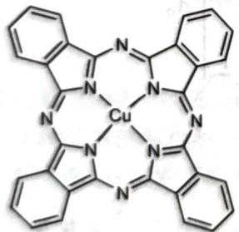
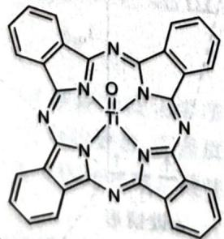
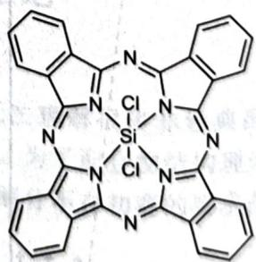

第一个配位数为 4，氧化态为 +2，平面四方，顺磁性；第二个为配位数为 5，氧化态为 +4，反磁性；第三个配位数为 6，氧化态为 +4，顺磁性。
· 解题思路
详见同目录下答案文件

· 知识点
- 配合物

· 相关题目
- 题-001-初赛讲义-反应方程式-习题1.2
参考答案：
Molecular structure of a copper(II) complex with pyridine and imidazole ligands

第14题
来源：化学竞赛初赛讲义

· 题目
据文献报道，配位化合物 ${\left[PtCr(PhCOS)_{4}(NCS)\right]}_{∞}$ 是呈曲折(zig-zag)状的准一维链式聚合物，含桥连配体。测得有一类 Pt—S 键显著地长于其余的 Pt—S 键。画出该聚合物的结构，要求明确示出键连关系以及空间构型。
(Inorganic Chemistry 55, No. 16 (2016): 8099-8109)

参考答案：
如图所示，结构中存在金属—金属键，在图中一并示出。
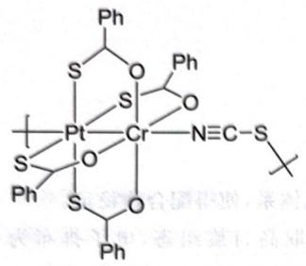
· 解题思路
详见同目录下答案文件

· 知识点
- 配合物

· 相关题目
- 题-001-初赛讲义-反应方程式-习题1.2

第15题
来源：化学竞赛初赛讲义
题目： 确定下列 Lewis 酸的软硬： $H_{3}O^{+}$ 、 $Hg^{2+}$ 、 $MeHg^{+}$ 、 $Hg_{2}^{2+}$ 、 $Li^{+}$ 、 $Na^{+}$ 、 $K^{+}$ 、 $Pt^{2+}$ 、 $Ti^{4+}$ 、 $Pd^{2+}$ 、 $Cr^{3+}$ 、 $Cr^{6+}$ 、 $Ag^{+}$ 、 $BF_{3}$ 、 $BH_{3}$ 、 $R_{3}C^{+}$ 、 $M^{0}$ 、 $Ln^{3+}$ 、 $Au^{+}$ 。
来源：化学竞赛初赛讲义 第4讲 §4.1.3 习题
参考答案：
$H_{3}O^{+}$ 、 ${Hg}^{2+}$ 、MeHg⁺ 、 ${Hg}_{2}^{2+}$ 、Li⁺ 、Na⁺ 、K⁺ 、Pt²⁺ 、Ti⁴⁺ 、Pd²⁺ 、Cr³⁺ 、Cr⁶⁺ 、Ag⁺ 、BF₃ 、BH₃ 、R₃ C⁺ 、M⁰ 、Ln³⁺ 、Au⁺ 的软硬分别为硬、软、软、软、硬、硬、硬、软、硬、软、硬、硬、硬、软、硬、软、硬、软、软、硬、软。

第16题
来源：化学竞赛初赛讲义
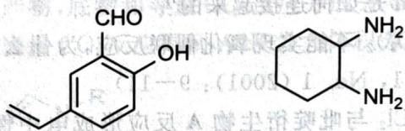
其中 Mn 的质量分数为 11.87%, H 的质量分数为 5.23%。画出该物质的结构, 讨论其是否可能有旋光异构体。

如下左图所示。
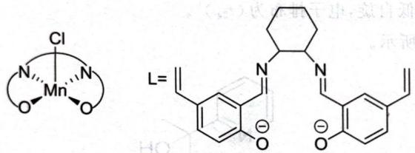
如上右图所示，若环己二胺为顺式，没有旋光异构体；但倘若环己二胺为反式，则配合物就不具有对称面了，因而存在旋光异构。
· 解题思路
详见同目录下答案文件

· 知识点
- 配合物

· 相关题目
- 题-001-初赛讲义-反应方程式-习题1.2
参考答案：
Chemical structure of a substituted benzene ring with CHO and OH groups, alongside a cyclohexane ring containing NH2 groups

第17题
来源：化学竞赛初赛讲义

· 题目
回环(Palindromic)序列是DNA的一种有趣特征。在一个双链DNA(dsDNA)物种中，一条沿 $5^{′}→3^{′}$ 方向的链与另一条沿 $5^{′}→3^{′}$ 方向的链互补相配。因此，回环DNA(dsDNA)由两条互补的等同链组成。名为Drew-Dickerson的十二核苷酸就是一个例子：
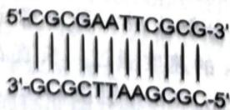
- 对于十二核苷酸(即含有 12 个碱基对的 dsDNA 物种), 可能形成多少种不同的回环双链 DNA? 对于十一核苷酸呢?
现在来分析由单链形成双螺旋 DNA 的热力学及其与 DNA 链长和温度的关系。对于回环和非回环双链 DNA(dsDNA)，由单链形成双链 DNA(dsDNA) 的缔合平衡常数不同。取初始浓度 $c_{init}=1.00×{10}^{−6}$ mol/L 的 dsDNA 溶液，加热至 $T_{m}$ 并使之达平衡。dsDNA 的熔点 $T_{m}$ 的定义是：DNA 双链解离 50% 时的温度。
- 对于回环和非回环 dsDNA, 计算温度 $T_{m}$ 下单链缔合的平衡常数。
在一定的实验条件下，两条单链缔合形成双链 DNA(dsDNA) 对 Gibbs 自由能的平均贡献的估算结果如下：在 dsDNA 中，一对 G—C 碱基对 Gibbs 自由能的平均贡献为 -6.07kJ/mol,一对 A—T 碱基对 Gibbs 自由能的平均贡献为 -1.30kJ/mol。
- 熔点 $T_{m}$ 高于 $330K$ 的最短 dsDNA——寡聚核苷酸 (oligonucleotide) 中, 有多少个碱基对? 并问: 最短的寡聚核苷酸是回环还是非回环 dsDNA? 在寡聚核苷酸熔点温度 $T_{m}$ , 由单链形成双链 DNA (dsDNA) 的缔合平衡常数取值如下: 对于非回环 dsDNA, $K_{np}=1.00×{10}^{6}$ ; 对于回环 dsDNA, $K_{p}=1.00×{10}^{5}$ 。

参考答案：
详见同目录下答案文件

· 解题思路
详见同目录下答案文件

· 知识点
- DNA, 回环序列, 化学热力学, Gibbs自由能, 熔点

· 相关题目
- 题-001-初赛讲义-反应方程式-习题1.2

第18题
来源：化学竞赛初赛讲义
- 液态水…

· 题目
燃料电池代表提高未来车辆发动机效率的一种方法。通过使用氢燃料电池可提高发动机的效率。
- 液态水标准生成焓 $Δ_{f}H^{⊖}(H_{2}O,l)=−285.84kJ/mol$ ，异辛烷标准燃烧焓 $Δ_{c}H^{⊖}(C_{8}H_{18},l)=−5065.08kJ/mol$ （均在323.15K条件下）。计算323.15K下，纯液态异辛烷和纯气态氢的比燃烧焓（单位质量的燃烧焓）。
- 利用氧气和氢气反应生成液态水构成燃料电池, 计算其标准电动势。设两种气体均为理想气体且在 $100kPa$ 和 323.15K 条件下工作。熵数据 (323.15K) 如下: $S^{⊖}(H_{2}O,1)=70 J/(K⋅mol)$ , $S^{⊖}(H_{2},g)=131 J/(K⋅mol)$ , $S^{⊖}(O_{2},g)=205 J/(K⋅mol)$ 。
- 确定 353.15K 下通过燃料电池生成液态水的理想热力学效率。此温度下，水的生成焓是 $Δ_{f}H^{⊖}(H_{2}O,l)=−281.64kJ/mol$ ，相应的反应 Gibbs 自由能变化为 $Δ_{r}G^{⊖}=−225.85kJ/mol$ 。

参考答案：
详见同目录下答案文件

· 解题思路
详见同目录下答案文件

· 知识点
- 燃料电池, 热力学效率, 电池电动势, 燃烧焓

· 相关题目
- 题-001-初赛讲义-反应方程式-习题1.2

第19题
来源：化学竞赛初赛讲义

· 题目
弱酸溶液中 $H^{+}$ 浓度可由最简式 $(cK_{a})^{1/2}$ 算得。然而，该公式的使用是有条件的。有趣的是，当将这个式子用于 $cmol/L$ 的 ${CH}_{3}COOH$ 时，方程仍然给出正确答案（尽管并不满足适用条件）。求 $c$ 。数据： $pK_{a}=4.74$ 。

参考答案：
$c=5.5×{10}^{−10}$​

· 解题思路
详见同目录下答案文件

· 知识点
- 弱酸近似, pH计算, 醋酸, 近似条件

· 相关题目
- 题-001-初赛讲义-反应方程式-习题1.2

第20题
来源：化学竞赛初赛讲义

· 题目
利用返滴定法测定阿司匹林药片中乙酰水杨酸含量时，采用以下步骤：加入定量标准NaOH水解之，然后用标准硫酸溶液滴定到酚酞恰好褪色。若定量反应后碱浓度和水解产物浓度均为0.10mol/L,硫酸浓度为0.1000mol/L,以甲基红为指示剂滴定到pH=4.4,试问：会有多大滴定误差(指最终乙酰水杨酸的含量测定误差)?已知水杨酸的 $pK_{1}=3.1$ 、 $pK_{2}=13.1$ ;乙酸的 $pK_{a}=4.74$ 。
【习题 9.35】有人用酸碱滴定法测定二元弱酸的相对分子质量，实验过程如下。
步骤一：标定 NaOH 标准溶液的浓度为 0.1055mol/L。NaOH 溶液在未密闭的情况放置两天后(溶剂挥发忽略不计),按下列方法测定了氢氧化钠标准溶液吸收的 $CO_{2}$ 的量：取 25.00mL 该碱液用 0.1152mol/L 的 HCl 滴定至酚酞变色，消耗 22.78mL。
步骤二：取纯的有机酸 $H_{2}B$ 样品 0.1963g。将样品定量溶解在 50.00mL 纯水中，选择甲基橙为指示剂进行滴定，当加入新标定的 0.0950mol/L 的氢氧化钠标准溶液 9.21mL 时，发现该法不当，遂停止滴定，用酸度计测定了停止滴定时溶液的 pH=2.87。已知 $H_{2}B$ 的 $pK_{1}=2.86$ 、 $pK_{2}=5.70$ 。
请按步骤二估算该二元弱酸 $H_{2}B$ 的相对分子质量；并计算用吸收了二氧化碳的标准溶液以正确步骤滴定时测定结果的理论相对误差。

参考答案：
-73%。

· 解题思路
详见同目录下答案文件

· 知识点
- 返滴定, 酸碱滴定, 阿司匹林, 滴定误差

· 相关题目
- 题-001-初赛讲义-反应方程式-习题1.2

第21题
来源：化学竞赛初赛讲义
题目： 【习题 1.20*】 ${Pb(OAc)}_{2}$ 与硒代酰胺 $R^{1}{NHC(Se)NR}^{2}R^{3}$ 反应可以制备一种微晶，反应需要在非水溶剂中进行，据此写出反应的方程式。
来源：化学竞赛初赛讲义 第1讲 §1.3 习题
参考答案：
$${Pb(OAc)}_{2}+R^{1}{NHC(Se)NR}^{2}R^{3}→PbSe+R^{1}{N(Ac)C(O)NR}^{2}R^{3}+HOAc$$
提示：产物的氨基要被乙酰化。

第22题
来源：高中化学竞赛教程·第一分册 曾用于：一分册专项卷V
- 据 2009 年的报道，采用 1:1 硫酸溶液同槽浸出锰结核矿[质量分数 $w({MnO}_{2})=0.20$]和锌精矿[质量分数 $w(ZnS)=0.70$]的工艺方法提取锰和锌获得成功。该方法的原理是利用 ${MnO}_{2}$ 与 $ZnS$ 在酸性条件下发生氧化还原反应，使矿物中的锰与锌以 ${Mn}^{2+}$、${Zn}^{2+}$ 的形式浸出。研究发现，两种矿物同槽酸浸 4 h 后，锰和锌的浸出率只有 80% 左右，为了提高浸出率，在实际工艺中，需将过滤后的滤渣用四氯乙烷处理后再做二次酸浸，此处的四氯乙烷所起的作用是（ ）。
A. 氧化剂 B. 还原剂 C. 催化剂 D. 溶剂
参考答案：
D
四氯乙烷在反应中起着溶剂作用，故选项 D 正确。
整理者解析：滤渣表面裹覆的元素硫等疏水物阻碍二次酸浸，四氯乙烷作有机溶剂将其溶解除去，暴露矿物新鲜表面，从而提高浸出率；四氯乙烷本身不参与氧化还原。

第23题
来源：一分册能力测试
2005 年 1 月美国科学家在 Science 上发表论文，宣布发现了 Al 的超原子结构，并预言其他金属原子也可能存在类似的结构，这是一项将对化学、物理以及材料领域产生重大影响的发现，引起了科学界的广泛关注。这种超原子是在 Al 的碘化物中发现的，以 13 个 Al 原子或 14 个 Al 原子形成 ${Al}_{13}$ 或 ${Al}_{14}$ 超原子结构，量子化学计算结果表明，${Al}_{13}$ 形成 12 个 Al 在表面、1 个 Al 在中心的三角二十面体结构，${Al}_{14}$ 可以看作是一个 Al 原子跟 ${Al}_{13}$ 面上的一个三角形的 3 个 Al 形成 Al—Al 键而获得的。文章还指出，${Al}_{13}$ 和 ${Al}_{14}$ 超原子都是具有 40 个价电子时最稳定。
1-1 根据以上信息可预测 ${Al}_{13}$ 和 ${Al}_{14}$ 的稳定化合价态。${Al}_{14}$ 应具有元素周期表中哪一类化学元素的性质？阐述原因。
1-2 对 ${Al}_{13}$ 和 ${Al}_{14}$ 的 Al-Al 键长的测定十分困难，而理论计算表明，${Al}_{13}$ 和 ${Al}_{14}$ 中的 Al-Al 键长与金属铝的 Al-Al 键长相当，已知金属铝的晶体结构采取面心立方最密堆积，密度约为 $2.7 g⋅cm^{−3}$，请估算 ${Al}_{13}$ 和 ${Al}_{14}$ 中 Al-Al 的键长。
1-3 ${Al}_{13}$ 三角二十面体中有多少个四面体空隙，假设为正四面体空隙，如果在其中掺杂其他原子，请通过计算估计可掺杂原子的半径最大为多少？
参考答案：
1-1 ${Al}_{13}^{−}$: $−1$；${Al}_{14}^{2+}$: $+2$。
${Al}_{14}$ 相当于碱土金属，因为 ${Al}_{14}$ 容易失去 2 个电子而呈现 +2 价。
1-2 根据晶体密度公式可得：$V=\frac{MZ}{N_{A}ρ}=\frac{27×4}{6.02×{10}^{23}×2.7}=a^{3}$，故晶胞参数 $a=405 pm$。因为金属铝形成面心立方晶胞，所以原子半径与晶胞参数之间的关系为：$\sqrt{2}a=4r$，$r=\frac{\sqrt{2}}{4}a=\frac{\sqrt{2}}{4}×405 pm=143 pm$，所以估计 Al—Al 键长约为：$2r=2×143 pm=286 pm$。
1-3 有 20 个四面体空隙。
设 Al 的半径为 R，正四面体空隙可以填充的内切球半径为 r，则正四面体边长 b=2R，立方体边长 $\sqrt{2}R$，立方体对角线为：${\left[(\sqrt{2}R)^{2}+(2R)^{2}\right]}^{\frac{1}{2}}=\sqrt{6}R$，而 $\frac{1}{2}×\sqrt{6}R=r+R$。所以 $r=\left(\frac{\sqrt{6}}{2}−1\right)R=0.225R=0.225×143 pm=32.2 pm$。
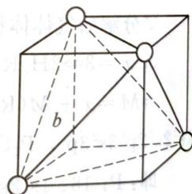
（第 1 题答图：正四面体空隙内切球推导示意）

第24题
来源：一分册能力测试
在 $N_{2}$ 气氛下，0.244 g 金属 A 恰被 2.9 mL 10% HCl（$ρ=1.1 g⋅mL^{−1}$）溶解，形成含有盐 B 的浅蓝绿色溶液。该溶液和 15 mL 含 3.815 g $Co(NO_{3})_{2}⋅6H_{2}O$ 的溶液混合，再加稍过量的 $({NH}_{4})_{2}C_{2}O_{4}$ 即可得到 3.186 g 橙黄色沉淀 C。化合物 C 在氧气气氛中的热重分析（25℃ 到 900℃）表明，它受热失重分三个阶段，最后以 57.3% 的总失重得到混合物 G。其中，有一个阶段发生了质量增加，G 中 A 的化合价只有一种。
9-1 通过计算和讨论，确定 A、B、C 的化学式。
9-2 求 G 的定量组成，用质量分数表示。
参考答案：
9-1 A：Fe；B：$FeCl_{2}$；C：$Co_{3}Fe(C_{2}O_{4})_{4}⋅8H_{2}O$。
9-2 $ω(Co_{3}O_{4})=31.7\%$，$ω(CoO)=42.6\%$，$ω(Fe_{2}O_{3})=25.7\%$。
9-1 盐酸的物质的量 $n(HCl)=2.9×1.1×10\%/36.5=8.7 mmol$。而金属溶解的反应式可以写为 $M+nHCl={MCl}_{n}+n/2H_{2}$。
由方程式可以计算出金属的相对原子质量。用假设讨论法确定：
① 当 $n=1$ 时，M 的相对原子质量为 28.04，可能是硅（原文注：此处原书称”可能是铝”，但 Al 为 +3 价，无 +1 价），但铝通常无 $+1$ 价，舍去；
② 当 $n=2$ 时，M 的相对原子质量为 56.09，可能是铁，蓝绿色溶液符合 Fe 的化学性质，故 M 是铁符合题意。
③ 当 $n=3$ 时，M 的相对原子质量为 84.14，无金属符合题意。
④ 当 $n=4$ 时，M 的相对原子质量为 112.16，无金属符合题意。
⑤ 当 $n>4$ 时，由于盐酸有限的氧化能力，这么高的价态不可能。
因此，A 为 Fe，B 为 $FeCl_{2}$。因此溶液 B 中有 $n(Fe)=0.244/55.85=4.37 mmol$，且加入钴的物质的量 $n(Co)=3.815/291.0=13.1 mmol$，因此可以断定沉淀 C 中 $n(Fe):n(Co)=1:3$。
假设 1 mol 沉淀 C 中恰好有 1 mol Fe 元素，则其摩尔质量 $M(C)=3.186/0.0044=729 g⋅mol^{−1}$。为了使沉淀 C 达到电荷平衡，必须还有 4 mol 草酸根 $C_{2}O_{4}^{2−}$，恰好对应 8 mol 水。故 C 为 $Co_{3}Fe(C_{2}O_{4})_{4}⋅8H_{2}O$。
9-2 化合物 C 的准确摩尔质量为 $728.8 g⋅mol^{−1}$，故余下的物质摩尔质量为 $311.2 g⋅mol^{−1}$。可以断定高温氧气气氛下钴的氧化物为 CoO 和 $Co_{3}O_{4}$，铁的氧化物为 $Fe_{2}O_{3}$。假设 1 mol 沉淀 C，CoO、$Co_{3}O_{4}$、$Fe_{2}O_{3}$ 的物质的量分别为 x、y、z，则：
（Co 守恒）$x+3y=3$；（Fe 守恒）$2z=1$；（氧化物总质量）$74.9x+240.8y+159.7×0.5=311.2$，解得 $x≈1.76$，$y≈0.41$，$z=0.5$。
$$ω(Co_{3}O_{4})=31.7\%, ω(CoO)=42.6\%, ω(Fe_{2}O_{3})=25.7\%。$$

第25题
来源：一分册能力测试
某高能炸药 E 可由 B 或 D 用浓硝酸硝化得到，B 和 D 的制备流程如下图所示，其 ¹H 核磁共振谱（H-NMR）中显示 B、E 只有一种化学环境的氢原子，D 有两种化学环境的氢原子。
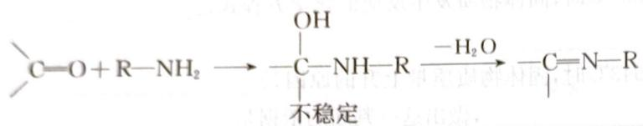
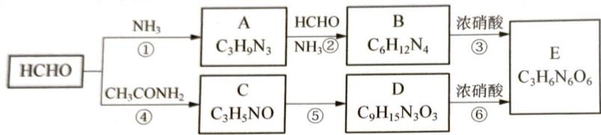
1-1 指出反应⑤的反应类型____。
1-2 写出 A、B、D 的结构简式。
1-3 反应③中除了生成 E 外，还生成了 $N_{2}$、${CO}_{2}$ 气体，写出该反应方程式。
参考答案：
1-1 加成反应（三聚）。
1-2 A、B、D 结构简式（原书以结构图给出）：
A（$C_{3}H_{9}N_{3}$，六元环三胺）：
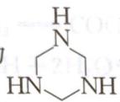
B（$C_{6}H_{12}N_{4}$，六亚甲基四胺/乌洛托品）：
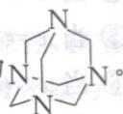
D（$C_{9}H_{15}N_{3}O_{3}$，三乙酰基三氮杂环己烷）：
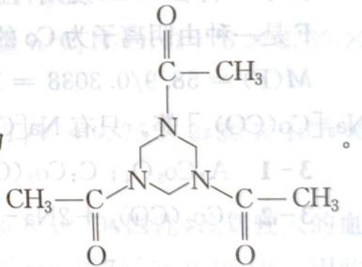
1-3 $C_{6}H_{12}N_{4}+6HNO_{3}(浓)=C_{3}H_{6}N_{6}O_{6}+3CO_{2}↑+2N_{2}↑+6H_{2}O$
E（黑索金 RDX）结构：
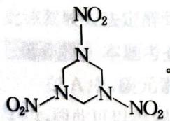
1-1 由 C 分子式 $C_{3}H_{5}NO$ 变为 $D(C_{9}H_{15}N_{3}O_{3})$，其 D 分子式为 C 的 3 倍，说明 C 发生三聚，得到了 D。因此反应⑤的反应类型为加成反应。
1-2 $C_{3}H_{9}N_{3}$ 可写成 $(CH_{3}N)_{3}$，可视为 $CH_{3}N$ 的三聚得到，而三聚一般是六元环。再应用 Lewis 电子理论，可知 A 为（结构图）：
由于 A 中—NH 为给质子试剂，能与 $CH_{2}=O$ 发生加成反应（产生—OH），再与 $NH_{3}$ 反应，实际为—OH 与 $H—NH_{2}$ 发生脱水得到，因此 B 为（结构图）：
上述反应也可由碳元素和氮元素质量守恒可知：1 mol A 与 3 mol HCHO 和 1 mol NH₃ 反应得到。再由基本的有机化学知识，即可得到上述结论。
HCHO 与 $CH_{3}CONH_{2}$ 反应，得到 C。结合题中信息，可知 D 为（结构图）：
1-3 E 可分别由 B 或 D 与浓硝酸反应得到，除生成 E 外，还有 $N_{2}$ 和 ${CO}_{2}$ 气体。E 分子式为 $C_{3}H_{6}N_{6}O_{6}$，即 $({CH}_{2}N_{2}O_{2})_{3}$，因此 E 为六元环。再应用 Lewis 电子理论可知 E 为（结构图）：
反应③方程式（原书以 B 结构式图＋「+ 6HNO₃ →」图块与「+ 3CO₂↑ +」图块、末尾文本碎块呈现）：
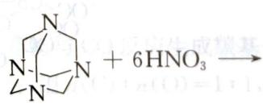
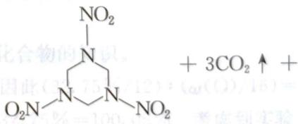
$$2N_{2}↑+6H_{2}O$$

第26题
来源：一分册能力测试
为了合理利用化学能、确保安全生产，化工设计需要充分考虑化学反应的焓变，并采取相应措施。化学反应的焓变通常用实验进行测定，也可进行理论推算。
1-1 实验测得 5 g 甲醇在氧气中充分燃烧生成二氧化碳气体和液态水时释放出 113.5 kJ 的热量，试写出甲醇燃烧的热化学方程式：____。
1-2 由气态基态原子形成 $1 mol$ 化学键释放的最低能量叫键能。从化学键的角度分析，化学反应的过程就是反应物的化学键被破坏和生成物的化学键形成的过程。在化学反应过程中，拆开化学键需要消耗能量，形成化学键又会释放能量。
化学键 | H—H | N—H | N≡N
键能/(kJ·mol⁻¹) | 436 | 391 | 945
已知反应：
$$N_{2}(g)+3H_{2}(g)⇌2{NH}_{3}(g) ΔH=akJ⋅{mol}^{−1}$$
试根据表中所列键能数据估算 a 的值为 ____。
1-3 依据盖斯定律可以对某些难以通过实验直接测定的化学反应的焓变进行推算。已知：$C(s,石墨)+O_{2}(g)={CO}_{2}(g)$ $ΔH_{1}=−393.5kJ⋅{mol}^{−1}$
$$2H_{2}(g)+O_{2}(g)=2H_{2}O(l) ΔH_{2}=−571.6kJ⋅{mol}^{−1}$$
$$2C_{2}H_{2}(g)+5O_{2}(g)=4{CO}_{2}(g)+2H_{2}O(l) ΔH_{3}=−2599kJ⋅{mol}^{−1}$$
根据盖斯定律，计算 298 K 时由 C(s, 石墨) 和 $H_{2}( g)$ 生成 $1 mol C_{2}H_{2}( g)$ 反应的焓变：____。
参考答案：
1-1 设 $2mol$ ${CH}_{3}OH(l)$ 完全燃烧生成 ${CO}_{2}$ 气体和液态水放出热量为 $Q$。则有 $\frac{5g}{32g⋅{mol}^{−1}}=\frac{2mol}{Q}$，解得 $Q=1452.8kJ$，所以甲醇燃烧的热化学方程式为：
$$2{CH}_{3}OH(l)+3O_{2}(g)=2{CO}_{2}(g)+4H_{2}O(l) ΔH=−1452.8kJ⋅{mol}^{−1}$$
1-2 反应热 $ΔH=akJ⋅{mol}^{−1}=E_{\text{反应物键能总和}}−E_{\text{生成物键能总和}}=3×436kJ⋅{mol}^{−1}+945kJ⋅{mol}^{−1}−6×391kJ⋅{mol}^{−1}=−93kJ⋅{mol}^{−1}$。
1-3 $ΔH=\frac{4ΔH_{1}+ΔH_{2}−ΔH_{3}}{2}=+226.7kJ⋅{mol}^{−1}$
答案：
1-1 $2CH_{3}OH(l)+3O_{2}(g)=2CO_{2}(g)+4H_{2}O(l)$ $ΔH=−1452.8kJ⋅mol^{−1}$；1-2 -93；1-3 +226.7 kJ·mol⁻¹

第27题
来源：化学能力测试 曾用于：综合模拟卷IV
由铬铁矿(FeO·Cr₂O₃)生产重铬酸钠工艺流程图：
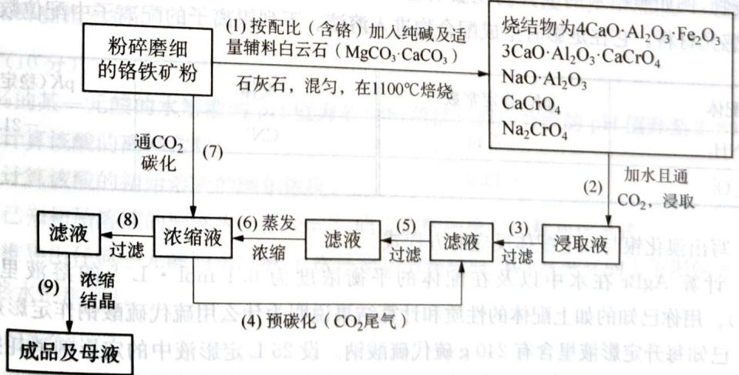
3-1 (2) 步通 CO₂ 用水浸取比单纯水浸取的优点（用方程式说明）？
3-2 (5)(8) 步过滤滤渣中相同成分？能否再利用？
3-3 (4)(7) 步为预碳化及碳化。碳化率 X={1−[CrO₄²⁻]}/c₀（c₀ 浸取液中 Cr 总浓度）。证明 X = 1/[1+K₂b/(K₁kp)]（p 为 CO₂ 分压，[HCO₃⁻]=kp=b，K₁ 为 H₂CO₃ 一级电离，K₂ 为 HCrO₄⁻ 电离，H₂CrO₄ 强酸）。
3-4 (2) 步与 (7) 步通 CO₂ 分压区别？
3-5 (4)(7) 步溶液温度控制？
· 知识点映射
知识点 | 本题应用
化学式推断 | CaCrO₄/CaCO₃ 沉淀转化
化学平衡 | 多平衡联立推导碳化率
元素化学 | 铬酸盐工艺
参考答案：
3-1 单纯水浸取：4CaO·Al₂O₃·Fe₂O₃ + Na₂CrO₄ + 4H₂O → 3CaO·Al₂O₃·CaCrO₄ + 2Fe(OH)₃ + 2NaOH（CaCrO₄ 难溶 → 铬随渣流失）。
通 CO₂：CO₂ + 2OH⁻ → CO₃²⁻ + H₂O；CaCrO₄ + CO₃²⁻ → CrO₄²⁻ + CaCO₃↓
——难溶 CaCrO₄ 转化成更难溶 CaCO₃ 使 CrO₄²⁻ 不流失。
3-2 滤渣成分 NaHCO₃。可再利用：2NaHCO₃ → Na₂CO₃ + CO₂ + H₂O（CO₂ 供 (2)(7) 通入，Na₂CO₃ 作焙烧原料）。
3-3 由各平衡：
$$\frac{[HCO_{3}^{−}]}{[H_{2}CO_{3}]K_{1}}=\frac{1}{[H^{+}]}=\frac{[CrO_{4}^{2−}]}{K_{2}(c_{0}−[CrO_{4}^{2−}])}=\frac{1}{K_{2}}⋅\frac{[CrO_{4}^{2−}]/c_{0}}{1−[CrO_{4}^{2−}]/c_{0}}$$
X = 1 − [CrO₄²⁻]/c₀ 代入：
$$\frac{b}{K_{1}kp}=\frac{1}{K_{2}}⋅\frac{1−X}{X}⇒X=\frac{K_{1}kp}{K_{1}kp+K_{2}b}=\frac{1}{1+K_{2}b/(K_{1}kp)}$$
3-4 (2) 步需低压 CO₂（预碳化去除杂质）；(7) 步需高压 CO₂（充分碳化得 CrO₄²⁻）。
3-5 室温附近较好：温度低 H₂CO₃ 电离小、b 小 → X 大；低温也有利 CO₂ 吸收。

第28题
来源：一分册能力测试
氟是一种氧化性极强的非金属元素，它甚至能与稀有气体氙反应生成 ${XeF}_{2}$、${XeF}_{4}$、${XeF}_{6}$ 等固体，这些固体都极易与水反应。其中 ${XeF}_{2}$ 与 $H_{2}O$ 仅发生氧化还原反应，而 ${XeF}_{4}$ 与 $H_{2}O$ 反应时，有一半的 ${XeF}_{4}$ 与 $H_{2}O$ 发生氧化还原反应，另一半则发生歧化反应：$3Xe(IV)→Xe+2Xe(VI)$。${XeF}_{6}$ 则发生非氧化还原反应完全水解。试回答下列问题：
7-1 写出 $XeF_{4}$ 与 $H_{2}O$ 反应的方程式。
7-2 14.72 g XeF₆ 完全水解后，再加入 100 mL 0.600 mol·L⁻¹ Mn²⁺ 的水溶液，反应完全后，放出的气体干燥后再通过红热的金属铜，体积减少 20%。
- 通过计算可确定 $Mn^{2+}$ 的氧化产物，写出相应的化学方程式。
- 将反应后的水溶液稀释到 1000 mL 后，求溶液 pH 以及氟离子（$F^{−}$）浓度。（已知弱酸 HF 在水溶液中存在电离平衡，$K_{a}=[H^{+}][F^{−}]/[HF]=3.5×{10}^{−4}$）
7-3 合成 ${XeF}_{2}$、${XeF}_{4}$、${XeF}_{6}$ 时通常用 $Ni$ 制反应容器，使用前用 $F_{2}$ 使之钝化。
- 写出上述化合物的分子构型。
- 写出使用 Ni 制反应容器前用 $F_{2}$ 钝化的两个主要原因。
- 红外光谱和电子衍射表明 $XeF_{6}$ 的结构绕一个三重轴发生畸变。画出 $XeF_{6}$ 结构发生畸变的示意图。
参考答案：
7-1 $6{XeF}_{4}+12H_{2}O=4Xe↑+2{XeO}_{3}+3O_{2}↑+24HF$（校勘补全，见文末注）
7-2 (1) $MnO_{4}^{−}$
$$5{XeO}_{3}+6{Mn}^{2+}+9H_{2}O=5Xe+6{MnO}_{4}^{−}+18H^{+}$$
$$2{XeO}_{3}=2Xe+3O_{2}$$
（或：$12{XeO}_{3}+12{Mn}^{2+}+18H_{2}O=12Xe+12{MnO}_{4}^{−}+3O_{2}+36H^{+}$）
（提示：$XeF_{6}+3H_{2}O=XeO_{3}+6HF$；${XeO}_{3}=Xe+\frac{3}{2}O_{2}$）
14.72 g XeF₆ 为 0.06 mol，生成 XeO₃ 为 0.06 mol，共放出 Xe 气体 0.06 mol，被铜吸收的 O₂ 为 $0.06/4=0.015$ mol，由此可知发生反应 (a) 的 XeO₃ 为 0.01 mol，氧化 Mn²⁺ 的 XeO₃ 为 0.05 mol，Mn²⁺ 为 0.06 mol，Mn²⁺ 的氧化产物应为 MnO₄⁻。
- 0.74；$7.0×{10}^{−4} mol⋅L^{−1}$
7-3
- 直线形、平面正方形、畸变八面体。
- Ni 器表面生成 $NiF_{2}$ 保护膜；除去表面氧化物，否则表面氧化物与 $XeF_{x}$ 反应。
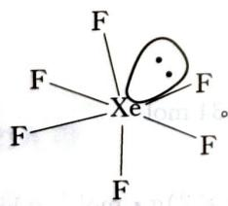

第29题
来源：高中化学竞赛教程·第二分册
计算 200 mL 0.20 mol·L⁻¹ 的 NH₃ 和 300 mL 0.10 mol·L⁻¹ NH₄Cl 混合溶液的 pH。并分别计算在此混合溶液中分别加入 20 mL 0.10 mol·L⁻¹ HCl、20 mL 0.10 mol·L⁻¹ NaOH 和 100 mL H₂O 后，混合溶液的 pH。
参考答案：
过程探究（原书 L1254~1278）
此混合溶液由 $NH_{4}^{+}$–$NH_{3}$ 组成，共轭酸为 $NH_{4}^{+}$，查表知 $pK_{a}=9.25$。
- 忽略两溶液混合所引起的体积变化，原混合液的 pH 为：
$$pH=pK_{a}+lg\frac{c(NH_{3})}{c(NH_{4}^{+})}=9.25+lg\frac{0.20×200}{0.10×300}=9.37$$
- 加入 20 mL 0.10 mol·L⁻¹ HCl 后，加入的 HCl 相当于 0.002 mol H⁺，它将消耗 0.002 mol 的 NH₃，并生成 0.002 mol 的 NH₄⁺：
$$pH=9.25+lg\frac{0.20×200−0.10×20}{0.10×300+0.10×20}=9.32$$
pH 由 9.37 减小为 9.32，结果表明缓冲溶液具有抵抗外来少量强酸的能力。
- 加入 20 mL 0.10 mol·L⁻¹ NaOH 后，相当于 0.002 mol OH⁻ 消耗 0.002 mol NH₄⁺ 并生成 0.002 mol NH₃：
$$pH=9.25+lg\frac{0.20×200+0.10×20}{0.10×300−0.10×20}=9.43$$
pH 由 9.37 增大为 9.43，结果表明缓冲溶液具有抵抗外来少量强碱的能力。
- 加入 100 mL H₂O 后，共轭酸、碱的物质的量和缓冲比不变，pH 基本不变，说明缓冲溶液具有抵抗稀释的作用。
参考解答（1）混合溶液 pH 为 9.37；（2）加入 HCl 后 pH 为 9.32；（3）加入 NaOH 后 pH 为 9.43；（4）加入 H₂O 后 pH 基本不变，仍为 9.37。

第30题
来源：高中化学竞赛教程·第二分册
（2002 年全国初赛）Xe 和 $F_{2}$ 反应，可得三种氟化物，视反应条件而定。右图表述的是将 $0.125 mol⋅L^{−1}$ Xe 和 $1.225 mol⋅L^{−1} F_{2}$ 作为始态得到的生成物在平衡体系内的分压与反应温度的关系。
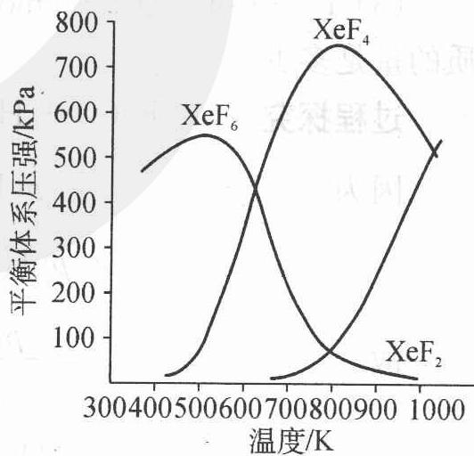
- 应在什么温度下制备 ${XeF}_{6}$ 和 ${XeF}_{4}$？
- Xe 和 $F_{2}$ 生成 $XeF_{6}$ 和 $XeF_{4}$，哪个反应放热更多？生成_的反应放热更多。理由为_。
- 为有效地制备 ${XeF}_{2}$，应在什么反应条件下为好？简述理由。
参考答案：
过程探究（原书 L576~582）
- 由图可知，$XeF_{6}$ 与 $XeF_{4}$ 的平衡体系压强在图中处于最高点时的温度分别约为 550 K 和 750 K，因此应分别在 550 K 和 750 K 的温度下制备 $XeF_{6}$ 与 $XeF_{4}$。
- 生成 ${XeF}_{6}$ 的反应放热更多。若 Xe 与 $F_{2}$ 生成 $XeF_{4}$ 的反应放热多，反应 $XeF_{4}+F_{2}→XeF_{6}$ 将是吸热反应，温度升高应有利于 $XeF_{6}$ 的生成，而由图可见，事实恰恰相反。（或答：反应 $XeF_{6}→XeF_{4}+F_{2}$ 发生在相对较高的温度下。）
- 在上图条件下必须在高温下才能制备 $XeF_{2}$，但高温要求的技术问题太多，因而应降低投料中 $\frac{F_{2}}{Xe}$ 的比值，可有效制备 $XeF_{2}$。
参考解答（1）550 K 制 $XeF_{6}$，750 K 制 $XeF_{4}$。（2）生成 $XeF_{6}$ 的反应放热更多，理由见上。（3）应增大 Xe 的量，减少 $F_{2}$ 的量。
整理者解析：视觉核验附图——XeF₆ 曲线峰约 550 K、XeF₄ 曲线峰约 750 K、XeF₂ 仅在高温段（>700 K）分压上升，与答案三点全部吻合。

